Sprawozdanie

Projekt - Podstawy Programowania Python

Gra 2D – MouseRunner

Paweł Kantor

1. Opis projektu

Projekt to gra 2D polegająca na poruszaniu się kursorem myszy po wygenerowanym labiryncie. Przejście jednej planszy dodaje graczowi punkt a najechanie na pole nie będące polem dozwolonym odejmuje graczowi punkt. Co 3 punkty (dodane bądź odjęte) zmienia się poziom trudności co skutkuje innym rozmiarem labiryntu.

2. Działanie

Po uruchomieniu aplikacji następuje rekursywne generowanie tablicy będącej labiryntem, po wygenerowaniu tablicy następuje jej narysowanie i pokazanie na formie. W tym momencie w tle uruchamiane są max 3 wątki, które generują labirynty o aktualnym, mniejszym i większym poziomie trudności aby po przejściu jednej mapy nie trzeba było czekać na wygenerowanie kolejnej mapy. Po wyświetleniu mapy kursor myszki zostaje przeniesiony na czerwone pole będące startem. Teraz celem użytkownika jest przejść wzdłuż białego pola do zielonego pola będącym metą. Po dojściu do tego pola następuje wyświetlenie wcześniej wygenerowanego labiryntu, dodanie jednego punktu i gra rozpoczyna się od nowa. Jeśli w którymś momencie użytkownik najedzie na czarne pole gra zostaje załadowana od nowa a jego liczba punktów zostaje zmniejszona o 1.

3. Wykorzystano

W projekcie wykorzystałem:

* PyQt5 – główna forma, rysowanie labiryntu,
* win32gui – pobieranie koloru piksela nad którym znajduje się kursor,
* win32api – ustawianie pozycji kursora nad startem,
* threading – generowanie labiryntów w wątkach,
* math – liczenie pozycji kursora i wykrywanie przeskoków.

4. Aplikacja

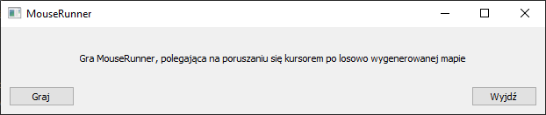*Rys. 1. Po uruchomieniu aplikacji wyświetla się opis gry.*

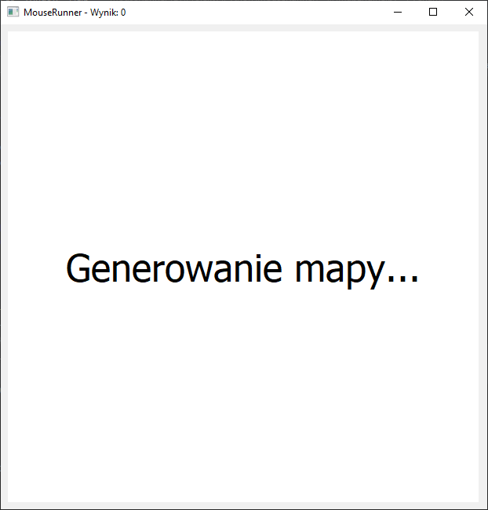

*Rys. 2. Po wciśnięciu graj i po każdym przejściu jednej mapy zostaje wyświetlona graczowi informacja o generowaniu mapy (również informacja o wygranej/przegranej). W tytule okna można śledzić swoją punktację.*

*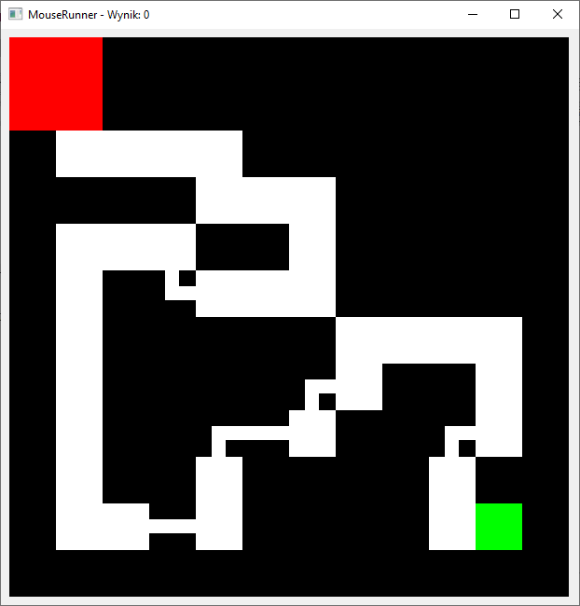*

*Rys. 3. Wygenerowany labirynt prezentuje się następująco.*

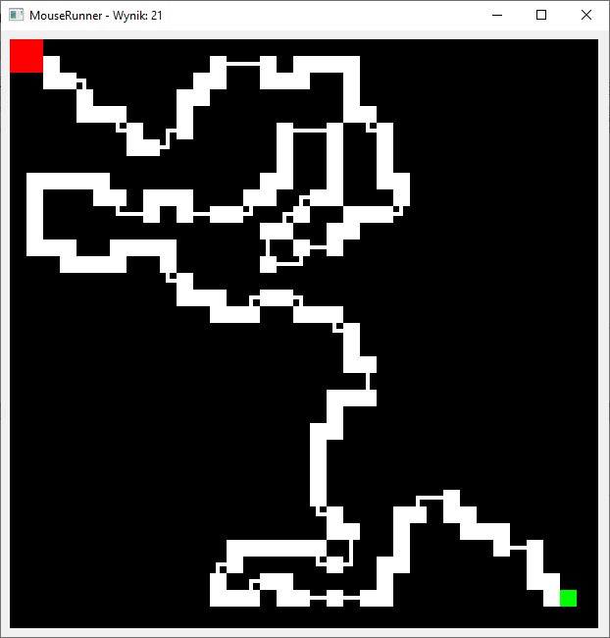*Rys. 4. Razem z większą ilością punktów rośnie poziom trudności.*